（別記様式－１） （用紙Ａ４）
競争参加資格確認申請書

令和 年 月 日

支出負担行為担当官
兵庫労働局総務部長 殿

代表者 住所
商号又は名称
代表者氏名

令和 年 月 日付けで公告のありました姫路公共職業安定所西館空調機器修繕工事に係る競争参加資格について確認されたく、競争参加資格確認申請時における提出書類を添えて申請します。なお、予算決算及び会計令（昭和２２年勅令第１６５号）第７０条の規定に該当する者でないこと並びに添付書類の内容については事実と相違ないことを誓約します。

※問い合わせ先
担当者氏名
所属部所
電話番号
FAX番号
メールアドレス
注）提出書類は表紙を１頁とした通し番号を付するとともに全頁数表示すること。
（頁の例：１／○○～○○／○○）
［Ｐ○／○］
（別記様式－２） （用紙Ａ４）

令和○○年○○月○○日
支出負担行為担当官
兵庫労働局総務部長 殿
○○建設（株）、○○ＪＶ
代表者 住所
商号又は名称
代表者氏名
構成員 住所
商号又は名称
代表者氏名

姫路公共職業安定所西館空調機器修繕工事の競争参加資格確認資料は容量を超えたため郵送にて提出します。なお、問い合わせ先は下記のとおりです。
記
１．問い合わせ先
担当者：○○ ○○
部署：○○○本店○○部○○課
電話番号：（代）○○－○○○－○○○○［（内）○○○○］
Ｆ Ａ Ｘ：○○－○○○－○○○○
２．郵送する書類の目録
【参考】
(1) 別記様式－１ 競争参加資格確認申請書 Ｐ１／○○
(2) 主任（監理）技術者の資格資格者証 Ｐ○○／○○～○○／○○
(3)
３．郵送する書類の頁数
全○○頁
４．発送年月日
令和○○年○○月○○日

［Ｐ○／○］

（別記様式－３） （様式Ａ４）
１．工事費内訳書は、第１回の入札に際し提出を求めるものである。
２．工事費内訳書は、入札参加者の住所、商号又は名称、代表者及び工事名を記載するとともに、押印(電子調達システムにより工事費内訳書を提出する場合は除く)したものとする。
３．工事費内訳書は、申請様式（別記様式－３：工事費内訳書.xls(x)）に準じて作成すること。
４．工事費内訳書は、入札時積算数量書（以下、「数量書」という。）の「工事内訳」、「直接工事費種目別内訳書」、「直接工事費 科目別内訳書」、「直接工事費 中科目別内訳書」及び「直接工事費 細目別内訳」に相当する内容のものに、単価及び金額を記載して提出すること。
５．工事費内訳書の名称、摘要、数量、単位は、「数量書」と必ずしも一致する必要はなく、入札参加者が独自に算定した数量等を用いることができる。
６．「工事内訳」の直接工事費、共通費の共通仮設費、現場管理費、一般管理費等及び工事価格は可能な限り記載すること。
７．「数量書」の「直接工事費 別紙明細」、「共通仮設費 細目別内訳」、「現場管理費 細目別内訳」及び「一般管理費等 細目別内訳」に相当するものは提出しなくてもよい。
８．以下は、工事費内訳書の記載例である。

令和 年 月 日
支出負担行為担当官
兵庫労働局総務部長 殿
住所 〒○○○‐○○○○
○○県○○市○○番
商号又は名称 ○○建設株式会社
代表者氏名 代表取締役社長 ○○○○

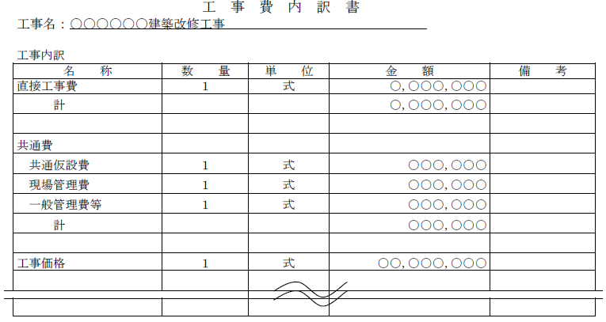
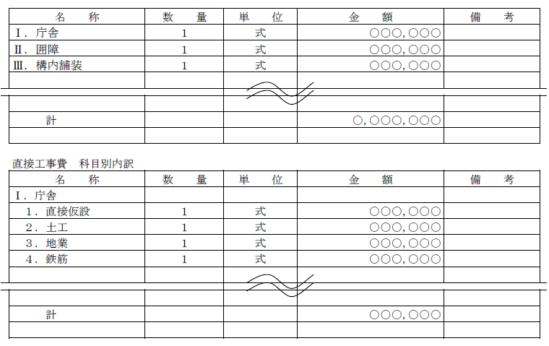
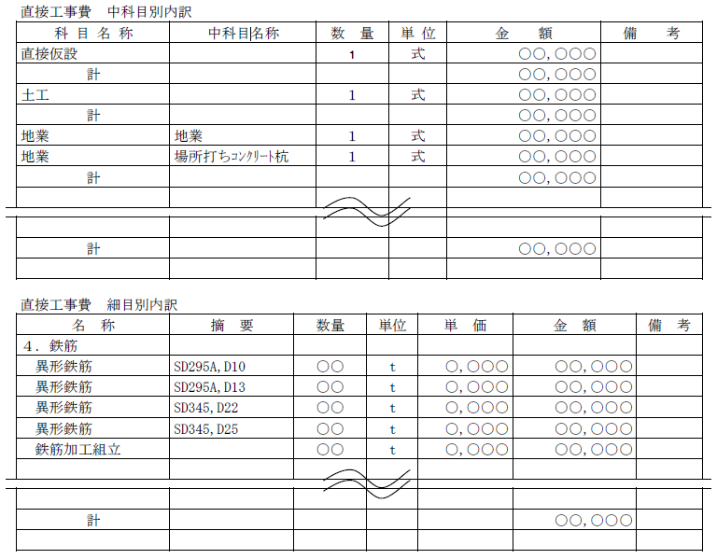

（その他様式１）
電子調達案件の紙入札方式での参加について

令和 年 月 日

支出負担行為担当官
兵庫労働局総務部長 殿

住 所
商号又は名称
代表者氏名

貴部局発注の下記入札案件について、電子調達システムを利用して入札に参加できないため、紙入札方式での参加をいたします。

記

１．件 名 姫路公共職業安定所西館空調機器修繕工事

２．電子調達システムでの参加ができない理由

３．電子調達システムへの対応予定時期

（その他様式２）

入 札 書（紙入札方式）

令和 年 月 日

支出負担行為担当官
兵庫労働局総務部長 殿

住 所
事 業 所 名
代表者役職氏名
又は代理人氏名

入札説明書及び契約書を承諾の上、仕様書に提示された内容について下記のとおり提出します。

件 名 姫路公共職業安定所西館空調機器修繕工事

入札金額（総価格）
（消費税および地方消費税は含まない）

電子くじ番号
（３ケタ）

※契約価格については、入札書に記載された金額の１０％に相当する額を加算した金額 （当該金額に１円未満の端数があるときは、端数金額切り捨て）とするので、入札者は
消費税にかかる課税事業者であるか免税事業者であるかを問わず、見積もった契約金額
の110分の100に相当する金額（１円未満の端数が生じた場合は、その端数を切り上
げ）を入札書に記載すること。
※入札金額は算用数字で、数字の頭には￥（エンマーク）を、末尾には．－（ピリオド ハイフン）を記載すること。
※電子くじ番号は、３ケタの数字を記入すること。記入がない場合は任意の番号を割当てることとし、異議は受け付けないものとする。

（その他様式３）

辞 退 届

令和 年 月 日

支出負担行為担当官
兵庫労働局総務部長 殿

所在地
事業所名
代表者名

この度下記件名につき御辞退申し上げます。

件 名 姫路公共職業安定所西館空調機器修繕工事

（その他様式４）

競争参加資格等に係る申立書

１．当社（私）は、現在厚生労働省から指名停止の措置を受けておりません。また、開札日時点において指名停止措置を受ける見込みもありません。
２．当社（私）は、直近２年間に支払うべき社会保険料（厚生年金保険、健康保険（全国健康保険協会管掌のもの）、船員保険及び国民年金の保険料をいう。）及び直近２保険年度に支払うべき労働保険料（労働者災害補償保険及び雇用保険の保険料をいう。）について、一切滞納がないことを申し立てます。
３．当社（私）は、その他の入札参加資格を全て有しております。
４．当社（私）は、契約者となった後に、契約に基づく報告事項（法令違反や反社会勢力による不当介入等）が生じた場合には速やかに報告します。再委託先について報告事項があることを知った場合にも同様に対応します。

この申立書に虚偽があった場合は、履行途中にあるか否かを問わず当社に対する一切の契約が解除され、損害賠償金等を請求され、併せて競争参加資格の停止処分を受けることに異議はありません。
また、申立に係る事実を確認するために関係書類の提示・提出を求められたときは、速やかに対応することを確約いたします。

令和 年 月 日

住 所

商号又名称

代表者氏名

支出負担行為担当官
兵庫労働局総務部長 殿

（その他様式５）
誓 約 書
□ 私
□ 当社
は、下記１から３までのいずれにも該当しません。また、将来においても該当することはありません。
この誓約が虚偽であり、又はこの誓約に反したことにより、当方が不利益を被ることとなっても、異議は一切申し立てません。
また、当方の個人情報を警察に提供することについて同意します。
記
１ 契約の相手方として不適当な者
- 法人等（個人、法人又は団体をいう。）の役員等（個人である場合はその者、法人である場合は役員又は支店若しくは営業所（常時契約を締結する事務所をいう。）の代表者、団体である場合は代表者、理事等、その他経営に実質的に関与している者をいう。）が、暴力団（暴力団員による不当な行為の防止等に関する法律（令和３年法律第77号）第２条第２号に規定する暴力団をいう。以下同じ）又は暴力団員（同法第２条第６号に規定する暴力団員をいう。以下同じ。）であるとき
- 役員等が、自己、自社若しくは第三者の不正の利益を図る目的又は第三者に損害を加える目的をもって、暴力団又は暴力団員を利用するなどしているとき
- 役員等が、暴力団又は暴力団員に対して、資金等を供給し、又は便宜を供与するなど直接的あるいは積極的に暴力団の維持、運営に協力し、若しくは関与しているとき
- 役員等が、暴力団又は暴力団員であることを知りながらこれを不当に利用するなどしているとき
- 役員等が、暴力団又は暴力団員と社会的に非難されるべき関係を有しているとき

２ 契約の相手方として不適当な行為をする者
- 暴力的な要求行為を行う者
- 法的な責任を超えた不当な要求行為を行う者
- 取引に関して脅迫的な言動をし、又は暴力を用いる行為を行う者
- 偽計又は威力を用いて契約担当官等の業務を妨害する行為を行う者
- その他前各号に準ずる行為を行う者

３ 参加資格の適正化
（１）厚生労働省から指名停止の措置を受けている期間中でないこと。
（２）過去１年以内に、当社又はその役員若しくは使用人が、厚生労働省所管法令違反により行政処分を受け又は送検されていないこと。
（３）契約締結後、当社又はその役員若しくは使用人が、厚生労働省所管法令違反により行政処分を受け又は送検された場合には、速やかに報告すること。

年 月 日
住所（又は所在地）
社名及び代表者名

- 個人の場合は、余白に生年月日を記載すること。
- 法人の場合は役員等名簿（その他様式６）を添付すること。

（その他様式６）
役 員 等 名 簿

事業所名

所在地

役職名 | （フリガナ）  氏名 | 生年月日
 |  | 年 月 日
 |  | 年 月 日
 |  | 年 月 日
 |  | 年 月 日
 |  | 年 月 日
 |  | 年 月 日
 |  | 年 月 日
 |  | 年 月 日
 |  | 年 月 日
 |  | 年 月 日
 |  | 年 月 日

（注）法人の場合、法人登記簿に記載されている役員全員を記入してください。
個人の場合は、本様式の提出は要しない。

（その他様式７）
質 問 書

令和 年 月 日

支出負担行為担当官
兵庫労働局総務部長 殿

下記入札案件について、質問がありますので質問書を提出します。

記

件名 | 姫路公共職業安定所西館空調機器修繕工事
質問事項 | （質問事項を具体的に記入する）
- 任意の様式でも可能。

なお、質問書送付の宛先については、総務課会計第四係 村山、岡井まで
メールアドレス：murayama-hiraku@mhlw.go.jp
okai-suzuka.7r1@mhlw.go.jp

